# GANimation：单图像自动人脸变换

Taylor Guo, 2019年1月05日 @ innotechx上海

服务号二维码



目录

DBoW3 视觉词袋模型、视觉字典、图像数据库的分析 1

前言 1

1 DBoW3库介绍 2

2 视觉字典和图像数据库构建原理 3

3  K-Means++聚类算法 9

4  DBoW3库k-means++算法代码实现 13

5  DBoW3库中类说明 19

参考文献 24

## 前言

生成对抗网络。

。

## 生成模型

统计分类中，包括机器学习方法，有两种主要的方法，分别是生成式方法和判别式方法。

。

## 前言

生成对抗网络。

。

## 1 简介

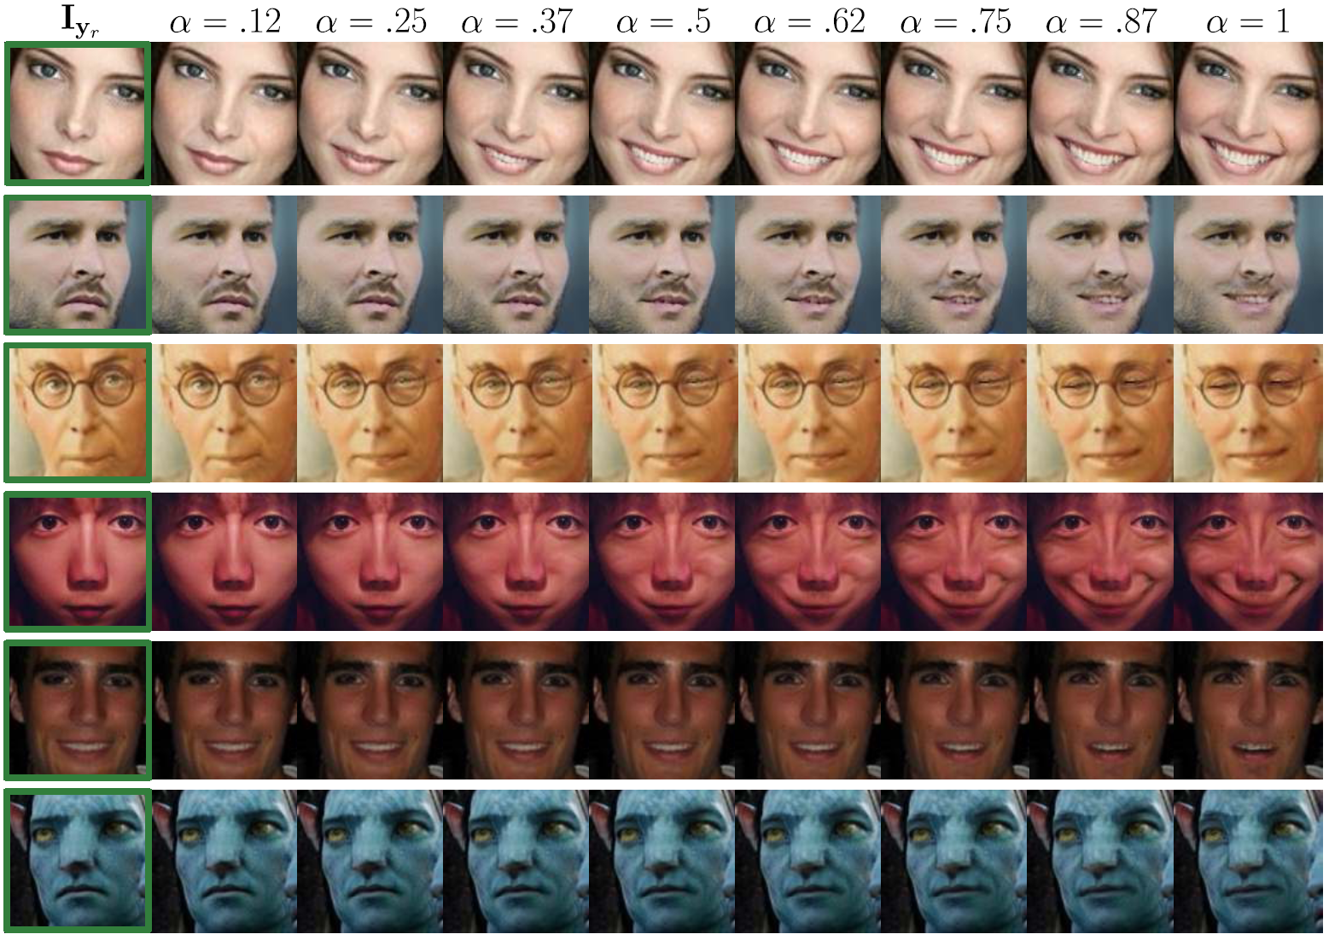

图1. 单图像人脸变换。我们提出了一种自动连贯的方法，并不局限于离散数量的表情，可以将给定图像人脸进行变换，渲染出连续的表情。在这些案例中，左上角是输入图像Iyr（绿色框里标出），参数α控制目标活动单元的激活度，比如微笑表情。另外，我们的系统也可以处理非自然的图像，比如最后一行。

DBoW3是DBoW2的增强版，这是一个开源的C++库，用于给图像特征排序，并将图像转化成视觉词袋进行表示。它采用层级树状结构，将相近的图像特征在物理存储上聚集在一起，创建一个视觉词典。DBoW3还生成一个图像数据库，带有顺序索引和逆序索引，可以使图像特征的检索和对比非常快。

DBoW3与DBoW2的主要差别：

* DBoW3依赖项只有OpenCV，DBoW2依赖项DLIB被移除；
* DBoW3可以直接使用二值和浮点特征描述子，不需要再为这些特征描述子重写新类；
* DBoW3可以在Linux和Windows下编译；
* 为了优化执行速度，重写了部分代码（特征操作都写入类DescManip）；DBoW3的接口也被简化了；
* 可以使用二进制视觉词典文件；二进制文件在加载和保存上比.yml文件快4-5倍；而且，二进制文件还能被压缩；
* 仍然和DBoW2 yml文件兼容。

图像数据库的主要组成：

* 视觉字典树
* 顺序索引
* 逆序索引

对应的DBoW3库有两个主要的类：Vocabulary和Database。视觉词典将图像转化成视觉词袋向量，图像数据库对图像进行索引。

ORB-SLAM2中的ORB Vocabulary保存在文件orbvoc.dbow3中，二进制文件在Github上：

https://github.com/raulmur/ORB_SLAM2/tree/master/Vocabulary

## 2 相关工作

视觉字典树生成过程：

## 3  问题

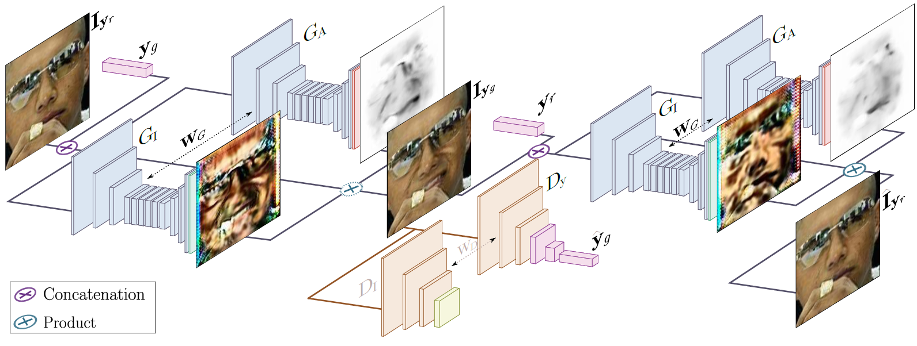

图2. 生成真实连续图像的方法。这个架构由2个主要模块组成：生成器G

## 4  方法

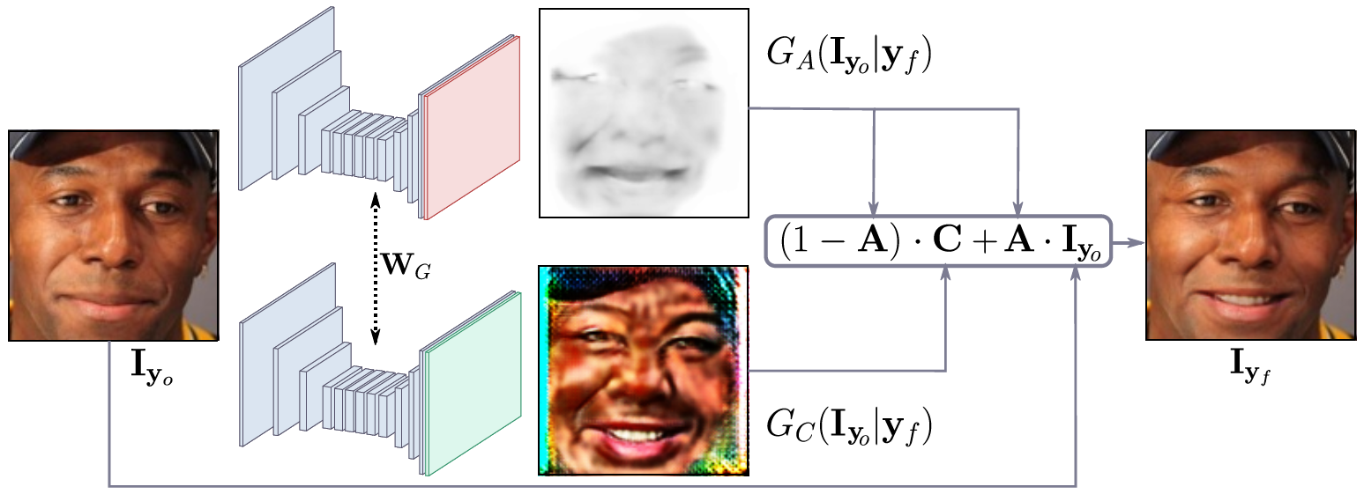

图3.

## 5  实现细节

这里只对DBoW3的库类做简单说明，这个库并不是很大。

## 6  实验评估

## 7  结论

## 参考文献

1. 《机器学习》周志华
2. 《应用多元分析》王学民
3. Bags of Binary Words for Fast Place Recognition in Image Sequences
4. Video Google: A Text Retrieval Approach to Object Matching in Videos
5. Scalable Recognition with a Vocabulary Tree
6. Interactive learning of visual topological navigation
7. Fast and incremental method for loop-closure detection using bags of visual words
8. [Bag of visual word model based on binary hashing and space pyramid](http://sci-hub.bz/10.1117/12.2245124)